**Цель:** систематизация знаний детей о родном городе.

**Задачи:**

- Систематизировать знания детей о родном городе, какие красивые места в нём есть, какие достопримечательности;

- учить отвечать на вопросы полным ответом; воспитывать интерес к городу, в котором живут дети, учить соблюдать чистоту и порядок;

- формировать чувства гражданственности, гордости за свое Отечество;

- воспитывать любовь к малой родине;

- пополнять и активизировать словарный запас детей по данной теме;

- развивать связную речь, умение составлять описательный рассказ, опираясь на наглядность, пространственные представления воображение, логическое мышление;

- воспитывать чувство гордости и восхищения своим городом и его жителями, любовь к родному краю.

**Предварительная работа:** беседы о городе, рассматривание фотографий города и его достопримечательностей

***Моё Хотьково.***

**Песня про Хотьково** (муз. и сл. Александра Мешалкина)

**Беседа:**

Дети, что мы называем Родиной? Как называется наша страна?

А теперь послушайте стихотворение о Родине.

**А. Прокофьев**

На широком просторе

Предрассветной порой

Встали алые зори

Над родимой страной.

С каждым годом всё краше

Дорогие края...

Лучше Родины нашей

Нет на свете, друзья!

Дети, кто из вас знает пословицы о доме, о родном крае?

* Всякому мила своя сторона.
* Везде хорошо, а дома лучше.
* Дома и стены помогают

А кто скажет, как называется наш город? (Хотьково) Правильно. И сегодня мы с вами поговорим о нашем городе.

Хотьково расположен в Сергиево-Посадском районе Московской области. Знаменит город православной святыней - монастырем, который носит название Покровский Хотьков девичий монастырь. Монастырь является первым поселением на территории современного города. Покровский Хотьков монастырь стоит на узком и длинном мысу, образованном речкой Пажей и Комякинским оврагом. Это место издревне называлось «Хотково» или «Хотков». Именно Покровский Хотьков монастырь послужил названием для будущего города Хотьково. Близ города — музей-усадьба [Абрамцево](https://ru.wikipedia.org/wiki/%D0%90%D0%B1%D1%80%D0%B0%D0%BC%D1%86%D0%B5%D0%B2%D0%BE) и село [Радонеж](https://ru.wikipedia.org/wiki/%D0%A0%D0%B0%D0%B4%D0%BE%D0%BD%D0%B5%D0%B6), где провёл детские годы основатель [Троице-Сергиевой лавры](https://ru.wikipedia.org/w/index.php?title=%D0%A2%D1%80%D0%BE%D0%B8%D1%86%D0%B5_%D0%A1%D0%B5%D1%80%D0%B3%D0%B8%D0%B5%D0%B2%D0%B0_%D0%BB%D0%B0%D0%B2%D1%80%D0%B0&action=edit&redlink=1) — [преподобный Сергий](https://ru.wikipedia.org/wiki/%D0%A1%D0%B5%D1%80%D0%B3%D0%B8%D0%B9_%D0%A0%D0%B0%D0%B4%D0%BE%D0%BD%D0%B5%D0%B6%D1%81%D0%BA%D0%B8%D0%B9).

|  |
| --- |
| http://wasisaw.users.photofile.ru/photo/wasisaw/150543261/162092765.jpg |
| http://pstour.ru/upload/img/9688391330348173.jpg |
| http://www.pravmir.ru/wp-content/uploads/2011/10/medved.jpg |

**Рассматривание иллюстраций герба и флага.**

Какого цвета флаг города Хотьково?

Что изображено на гербе города?

**Герб**

Символ веры и преодоления жизненных преград — трилистный православный крест, занимает на гербе центральное место. Оно подразумевает четыре стороны света, четыре времени года, четыре части суток, четыре стихии (огонь, вода, земля, воздух). Образ жар-птицы представляет понятие как «счастье», «вечное блаженство», «благополучие».

Красный цвет — символ красоты, трудолюбия, жизнеутверждающей силы и мужества.

Голубой цвет — символ возвышенных устремлений, искренности, преданности, возрождения.

Жёлтый цвет (золото) — символ богатства, постоянства, творчества, уважения, великодушия.

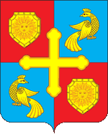

**Флаг**



Флаг выполнен в том же стиле что и герб.

**Железнодорожный мост**

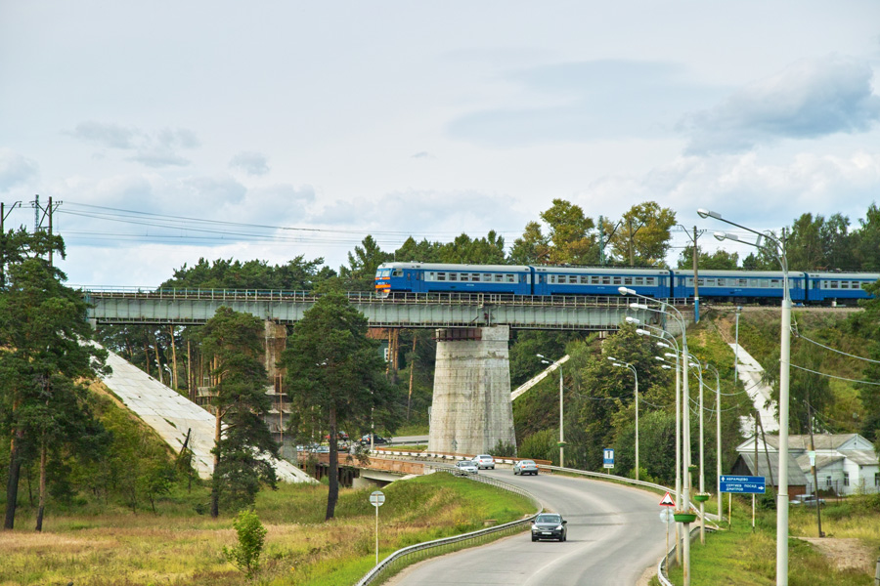

Конструировал железнодорожный мост Александр Симонович Рехневский, выдающийся инженер! Мост через речку Пажу у станции Хотьково начал эксплуатироваться в конце лета 1862 года. Точная дата – 18 августа. В этот день было открыто ежедневное пассажирское сообщение; в первое время это было два поезда в день. А уже 3 октября между Москвой и [Посадом](http://explorado.ru/towns/hotkovo/whatlook/387-zheleznodorozhnyj-most-yaroslavskoj-zheleznoj-dorogi-v-hotkove/index.php?option=com_content&view=article&id=13:sergievposad&catid=6&Itemid=22) было открыто и товарное движение.

Большую роль Хотьковский мост сыграл во время Великой отечественной войны. Фактически он был самой уязвимой точкой на железнодорожной ветке, соединявшей Москву с востоком страны. Немцы знали об этом и поэтому в 1941 году, к моменту наибольшего своего приближения к столице, приложили немалые усилия к тому, чтобы мост разрушить. Свидетельством тому служат многие воронки от бомб, сброшенных немецкими самолетами в окрестностях моста (в сам мост они так и не попали).

Но мало кто знает, что в конце ноября 1941 года фашисты предприняли попытку высадить воздушный десант у станции Хотьково. Отбивались от них моряки тихоокеанского флота. Отбились успешно, уложив 300 немецких парашютистов.

**Камень памяти**

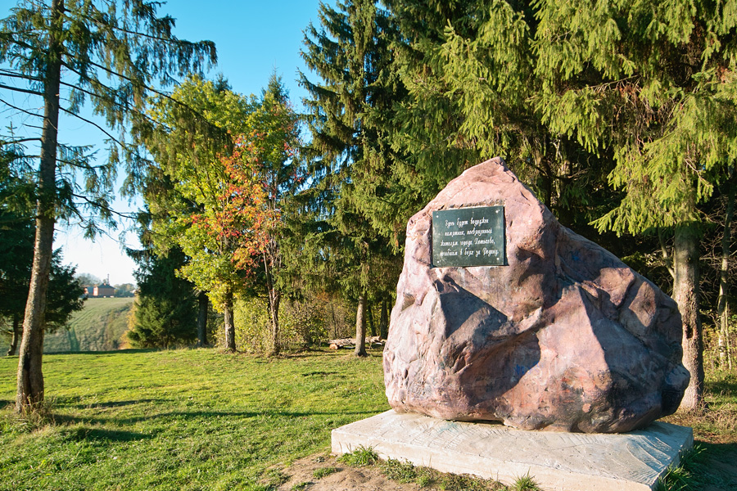

Камень Памяти представляет собой огромный валун, установленный на горе Орленок в 1970-е годы. Он посвящен жителям города Хотькова, погибшим в боях за родину в годы Великой отечественной войны.

**Физкультминутка:**

Влас с корзиной в лес пошел, /шаги с высоким подниманием ног  
Все поляны обошел, /ритмичный поворот вокруг себя  
К старой елке подошел /присесть, руки на пол  
И огромный гриб нашел. /встать, руки в стороны.

**Покровский Хотьков монастырь**

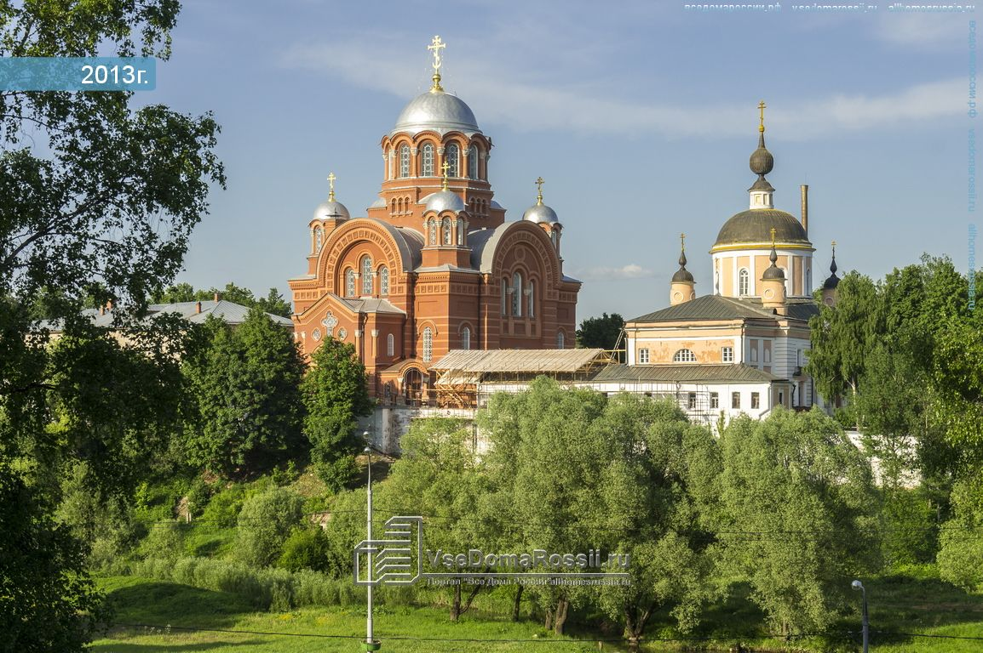

Дата основания не известна, впервые упоминается в [1308](https://ru.wikipedia.org/wiki/1308) году. Изначально был мужеско-женским. В [1330-е](https://ru.wikipedia.org/wiki/1330-%D0%B5) годы в его стенах приняли монашеский постриг родители [Сергия Радонежского](https://ru.wikipedia.org/wiki/%D0%A1%D0%B5%D1%80%D0%B3%D0%B8%D0%B9_%D0%A0%D0%B0%D0%B4%D0%BE%D0%BD%D0%B5%D0%B6%D1%81%D0%BA%D0%B8%D0%B9) преподобные [Кирилл и Мария](https://ru.wikipedia.org/w/index.php?title=%D0%9A%D0%B8%D1%80%D0%B8%D0%BB%D0%BB_%D0%B8_%D0%9C%D0%B0%D1%80%D0%B8%D1%8F&action=edit&redlink=1). Вскоре после этого они умерли и здесь же были похоронены. Впоследствии, их могилы стали главной местной святыней.

В [1834](https://ru.wikipedia.org/wiki/1834) году в центре монастыря прямо на бывшей дороге была поставлена четырёхъярусная колокольня с часами. А в 1930 году при строительстве дороги через монастырь, колокольню разобрали.

В настоящее время при монастыре работают воскресная школа и богословские курсы, с [14 октября](https://ru.wikipedia.org/wiki/14_%D0%BE%D0%BA%D1%82%D1%8F%D0%B1%D1%80%D1%8F) [2000](https://ru.wikipedia.org/wiki/2000) года открыт приют-пансионат для девочек.

Дети, что ещё интересного есть в Хотьково? (ответы детей)

**Итог занятия.**

Молодцы! Вы много знаете о своём городе. Послушайте стихотворение.

Мы Родину не выбираем,

Но если б выбор был у нас,

Мы выбрали бы эти дали,

Где с вами мы живём сейчас!